TIPOS DE MEMORIA RAM

RAM DDR: ***memorias de tipo DDR (Double Data Rate) se caracterizan por ser capaces de llevar a cabo dos operaciones en cada ciclo de reloj, a diferencia de las de tipo SDR (Single Data Rate), que solo ejecutan una operación de lectura o escritura***

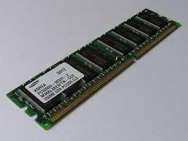

RAM DDR2: ***el tamaño máximo de memoria por cada DIMM es de 4 GB.***

RAM DDR3: ***el tamaño máximo de memoria por cada DIMM es de 8GB***.

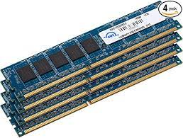

RAM DDR4: ***el tamaño máximo de memoria por cada DIMM es de 16 GB***

ENCAPSULADO LGA

***Es una interfaz de conexión a nivel físico para microprocesadores y circuitos integrados***

***

***Que es el encapsulado LGA:*** ***Es un tipo de encapsulado para dispositivos electrónicos de montaje superficial que se caracteriza además de la ausencia de terminales físicos para soldar, por tener en su lugar Pads rectangulares distribuidos usualmente en formato de matriz bajo el cuerpo del componente.***

*ENCAPSULADO BGA*

***El encapsulado BGA (del inglés, Ball Grid Array) es un tipo de encapsulado de circuitos integrados que se caracteriza por su alta densidad de señales por unidad de superfice. Consiste, como su propio nombre indica, en una matriz bidimensional de bolas que se disponen en la parte inferior del componente***

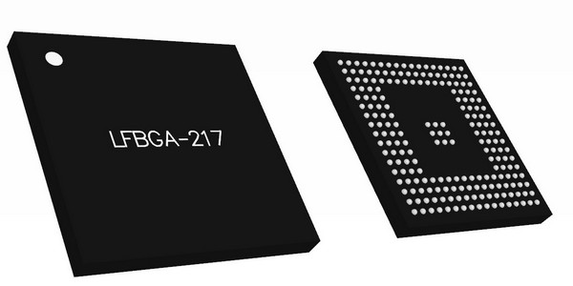

*ENCAPSULADO PGA*

***En un PGA, el IC se monta en una losa de cerámica, que presenta una matriz de contactos o olas en una de sus caras. Luego, los pines se pueden insertar en los agujeros de un circuito impreso y soldarse. Casi siempre se espacian 2.54 milímetros entre sí***

*PLACA BASE*

***Una placa base es el componente común donde se interconectan todos los demás componentes en cualquier dispositivo electrónico. Es, de esta manera, la base de todos los componentes. Habitualmente nos referimos a placa base cuando hablamos de un ordenador, aunque realmente cualquier otro dispositivo como smartphones, tablet tiene su propia placa base. En este texto nos centraremos en la placa base de un ordenador***

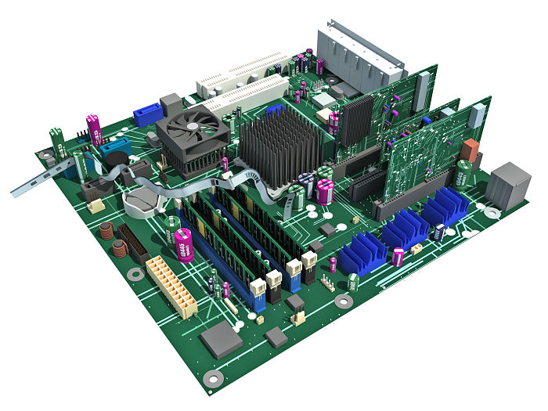

*PLACAS ADICIONALES*

*Tarjetas de expansión:* *tarjeta de video. Procesa toda la información que ves en el monitor*

*Tarjeta de sonido. Esta tarjeta es la responsable de lo que se oye en los altavoces o audífonos.*

*Tarjeta de red. Le permite al computador conectarse a una red*

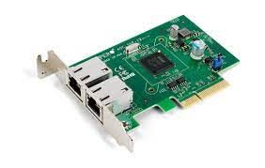

*Tarjeta Bluetooth.*

*Preguntas*

1. *¿Cuánto de memoria Ram tiene DRR?*

*Tiene un total de 2 gb por cada dimm*

1. *¿Cuánto de memoria Ram tiene DDR2?*

*Tiene un tota lde 4 gb por cada dimm*

1. *¿Cuánto de memoria Ram tiene DDR3?*

*Tiene un total de 8 gb por cada dimm*

1. *¿Cuánto de memoria Ram tiene DDE4?*

*Tiene un total de 16 gb por cada dimm*

1. *¿para que sirve el encapsulado LGA?*

*Es una interfaz de conexión a nivel físico para microprocesador y circuito integrado*

1. *¿Qué es el encapsulado PGA?*

*Es una interfaz de conexión a nivel físico para microprocesador y circuito integrados o microchips*

1. *¿Qué es el encapsulado BGA?*

*Es un tipo de encapsulado montado en superficie que se utiliza en los circuitos integrados*

1. *¿Qué es una placa de circuitos?*

*es esa en la que se conectan todos los componentes internos del ordenador, desde el procesador hasta los discos duros, la memoria RAM o la tarjeta gráfica. Cada uno de estos componentes tiene su propia ranura para que puedas conectarla*

1. *¿Qué es una tarjeta de red?*

*permite al computador conectarse a una red*

*10 . ¿Qué es una tarjeta de video?*

*Procesa toda la información que ves en el monitor*

*11 . ¿para que es la tarjeta de bluethooth?*

*Nos sirve para poder sincronizar la pc inalámbricamente*

*13. ¿Cómo son las capsulas BGA?*

*Son como unas pequeñas placas de plástico con pedacitos de metal*

*14. ¿Cómo son las capsulas LGA?*

*Son pequeñas placas de plástico con unas palitos de oro*

*15. ¿Cómo son las capsulas PGA?*

*Las capsulas PGA son como placas base de metal pequeño con muchas puntas de oro*

*16. ¿Cómo son las tarjetas de memoria RAM?*

*Son placas base con buses que trasladan información a al procesador del pc*

*17. ¿Cuánto es recomendable tener de memoria RAM?*

*Una cantidad decente para las computadoras acctuales es de 4 en adelante*

*18. ¿todas las pc tiene tarjeta de video?*

*Si ya que esta las usamos a diario sin darnos cuenta*

*19. ¿Qué pasaría si no tuviéramos memoria RAM?*

*La computadora no podría hacer ningún proceso*

*20. ¿todas las computadoras contiene placas pequeñas con circuitos?*

*Si a estos se le llaman motherbadr son muy útiles en la computadoras*